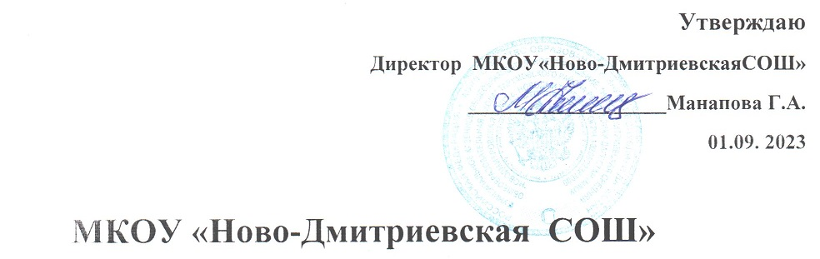

**ДЕФЕКТНЫЙ АКТ**

**на списание из библиотечного фонда МКОУ «Ново-Дмитриевская СОШ»**

**учебников и учебных пособий**

Комиссия в составе бухгалтера Избатыровой Д.И.. , заместителя директора по учебно- воспитательной работе Бекмурзаевой Д.Э. , библиотекаря Менглимурзаевой Л.А..

произвела осмотр библиотечного фонда на предмет полного физического и морального износа, пришедшего в негодность для дальнейшей экплуатации.

**Решение:**

Списать устаревшую по содержанию литературу в количестве ________ книг на сумму____________ рубля ________ копеек (____________________________________________________________________________________________________________________________________________________________________________________________________) .

Председатель комиссии:

Члены комиссии:

**Главе администрации**

**МР « Тарумовский район» РД**

**_______________ А.В. Зимину**

**Ходатайство**

Прошу утвердить акты о списании и исключении из учета библиотечного фонда МКОУ « ______ средней общеобразовательной школы» устаревшую по содержанию и пришедшую в негодность литературу в количестве _______ книг на сумму _____ рубля ____ копеек.

**Директор школы:**

**Муниципальное общеобразовательное учреждение**

**________ средняя общеобразовательная школа МР «Тарумовский район» РД**

**« __» ____ 2023 г. № ___**

**ПРИКАЗ**

**О подготовке к списанию**

**библиотечного фонда**

Руководствуясь действующим законодательством Устава МКОУ «Новоромановской средней общеобразовательной школы» с физическим и моральным износом части библиотечного фонда.

**Приказываю:**

**1.**Комиссии по инвентаризации ( председатель Ф.И.О._____) провести инвентаризацию библиотечного фонда МКОУ «Ново-Дмитриевской средней общеобразовательной школы» и отобрать литературу с полным физическим и моральным износом, пришедшую в негодность для дальнейшей экплуатации с целью подготовки её к списанию.

**2.**Бугальтеру школы подготовить документы для утверждения главой МР « Тарумовского района» РД на списание библиотечного фонда. После утверждения акта на списание произвести её утилизацию и исключение из реестра библиотечного фонда.

**3.**Контроль за исполнением настоящего приказа оставляю за собой

**Директор школы: ___**

**С приказом ознакомлены:**

**Муниципальное образовательное учреждение**

**_________ средняя общеобразовательная школа МР**

**« Тарумовский район» РД**

**ПРИКАЗ**

**О списании библиотечного фонда**

На основании приказа Минфина РФ № 91 от 13 октября 2005 года «Об утверждении Методических указаний по бухгалтерскому учёту основных средств», акта на списание, исключённой из библиотеки литературы от ___ ___ 20___ года.

**Приказываю:**

**1.**Произвести списание, устаревшей по содержанию и пришедшей в ветхость литературы в библиотеке согласно приложению № 1к акту от ___ ___ 20___ г. о списании исключительной литературы.

**2.**Библиотекарю школы Ф.И.О.____ . в срок до ____ ____ 20__ года направить акты о списании исключённой из библиотеки литературы, указанной в. п. 1 настоящего приказа, в администрацию Тарумовского муниципального района для утверждения главой.

**3.**После утверждения акта о списании главой района, бухгалтеру Ф.И.О.___________ ,:

- произвести утилизацию списанной литературы;

- исключить её из реестра основных средств библиотечного фонда.

**4.**Контроль за исполнением настоящего приказа возложить на школьного бухгалтера Ф.И.О. ________.

Основание: акт о списании литературы

**Директор школы:**

**С приказом ознакомлены:**

Утверждаю:

Руководитель учреждения

(подпись) ______________ Ф.И.О.

«___» ______________ 20____ г.

**АКТ № ____**

**О СПИСАНИИ ИСКЛЮЧЕННОЙ ИЗ БИБЛИОТЕКИ ЛИТЕРАТУРЫ**

КОДЫ

Форма по ОКУД 0504144

Дата

от "__" _________ 200__ г. по ОКПО

 Учреждение МКОУ «____________________ СОШ» Дебет счета

 Структурное подразделение_______________________ Кредит счета

 Материально ответственное лицо___________________

 Комиссия в составе Председателя комиссии _____________ (должность, фамилия, И., О.)

Члены комиссии:

 назначенная приказом (распоряжением) от "__" ____________ 20__ г. N ___, произвела проверку состояния устаревшей по содержанию и пришедшей в ветхость литературы в библиотеке и установила, что перечисленная в списке литература подлежит списанию и исключению из учета.

Приложение: список на исключение из библиотеки устаревшей по содержанию и пришедшей в ветхость литературы. В инвентарной книге библиотеки выбытие литературы отмечено.

Председатель комиссии: (должность) (подпись) (расшифровка подписи)

Члены комиссии: (должность) (подпись) (расшифровка подписи)

  ___________________________________________________________

  ____________________________________________________________

  ____________________________________________________________

 Списанная литература сдана местным учреждениям, занимающимся заготовкой вторичного сырья, по квитанции N ___ от "__" ___________ 20__ г.

Председатель комиссии: (должность) (подпись) (расшифровка подписи)

Члены комиссии: (должность) (подпись) (расшифровка подписи)

_____________________________________________________________

  ______________________________________________________________

  ______________________________________________________________

Приложение к акту № ____ от «____» ________ 20___ г.

**Список к акту N _______**

|  |  |  |  |  |  |  |  |
| --- | --- | --- | --- | --- | --- | --- | --- |
| **N  п/п** | **Автор,  заглавие** | **Класс** | **Место и  год  издания** | **Количество экземпляр** | **Цена** |  | **Стоимость** |
| **руб** | **коп** |  |
| **1** |  |  |  |  |  |  |  |  |
| **2** |  |  |  |  |  |  |  |
| **3** |  |  |  |  |  |  |  |  |
| **4** |  |  |  |  |  |  |  |  |
| **5** |  |  |  |  |  |  |  |  |
| **6** |  |  |  |  |  |  |  |  |
| **7** |  |  |  |  |  |  |  |  |
| **8** |  |  |  |  |  |  |  |  |